篮球教案
年级： 人数：16

教学内容 |  |  | 1、篮球球性练习 2、行进间单手低手投篮
教  学  目  标 |  |  | - 认知目标：了解球性对篮球运动的重要性，初步学习行进间单手低手投篮的技术结构和 使用技巧。  - 技能目标：90%的学生可以提高对球的控制能力，75%的学生可以完成并学会行进间单手低手投篮技术。  - 情感目标：培养学生善于观察，善于思考，积极向上，团结协作的优良品质。
教学  程序 | 时间 | 教学内容  重点 难点 |  | 教师指导 | 学生活动 | 组织教学
常  规  导  入 | 2  分钟 | - 集合整队，检查人数  - 师生问好  - 宣布本课内容 目标 要求 |  | - 教师检查  - 宣布本课内容 目标 要求 | 体育委员整队检查人数  要求快 静 齐 精神饱满 | 如图  △  ╳╳╳╳╳╳╳╳  ╳╳╳╳╳╳╳╳  ╳╳╳╳╳╳╳╳  ╳╳╳╳╳╳╳╳
基  本  部  分 | 8  分钟 | 一、热身活动：  蛇行跑，师生击掌互相致意  2、游戏：蛇战  3、柔韧性练习  二、熟悉球性练习  1、任意运球  2、球绕环  3、胯下颠接球  4、原地单手运球  5、运球急停急起  重点：熟悉球性  难点：对球的控制 |  | 一、  1．讲解与组织  2．讲解游戏规则与要求：被抓尾巴则被淘汰出局；蛇腰脱节时，排头抓到另一组排尾无效。  3．口令与学生共同练习  二、  1－5、讲解与示范、提出要求、巡回指导 | 一、  1．大胆展示个性，积极参与课堂  2．听教师讲解游戏规则，积极进行游戏  3．根据教师口令进行练习  二、根据教师指导和要求认真完成 | 一、  1、如图1：  △  ╳╳╳╳╳╳╳╳  ╳╳╳╳╳╳╳╳  ╳╳╳╳╳╳╳╳  ╳╳╳╳╳╳╳╳  2、自然分成四组  3、如上图  二、  1－4、如图2：体操队形  ╳╳╳╳╳╳╳╳  ╳╳╳╳╳╳╳╳  △ ╳╳╳╳╳╳╳╳  ╳╳╳╳╳╳╳╳  5、4人同时进行
基  本  部  分 | 25分钟 | 三、行进间单手低手投篮  1、挑、拨球练习  2、直接三步上篮练习  3、一次运球上篮练习  4、完整行进间单手低手投篮练习  5、传接球直接上篮  6、行进间单手低手投篮接力赛  7、“自由空间”  重点：理解行进间单手低手投篮技术的连贯性  难点：手指手腕动作 |  | 三、讲解与示范行进间单手低手投篮技术的组成和动作结构、进行个别指导  1－5、讲解与示范  巡视、个别指导  6、提出比赛要求有序组织比赛  7、启发学生创新课堂 | 三、认真听教师讲解、看教师示范动作、在教师的指导下准确的完成动作  1－5、分4组练习  认真练习  6、在教师的指导下，认真完成比赛  7、发挥自己的创新和想象，创编与本次课有关的活动或者游戏 | 三、  1－5、如图：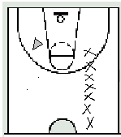  6、如图：  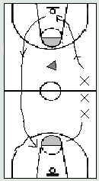
恢  复  身  心 | 5  分钟 | 1．放松：瑜迦  2．本课小结  3．布置作业  4．回收器材  5．师生再见 |  | 1．讲解与示范、语音提示  2．教师总评  3．布置作业  4．布置体育委员组织学生收回器材 | 1、调整、放松心理  2、学生自评 | 如图：广播体操队形  △  ╳╳╳╳╳╳╳╳  ╳╳╳╳╳╳╳╳  ╳╳╳╳╳╳╳╳  ╳╳╳╳╳╳╳╳
场地器材：篮球26个、篮球场地2个
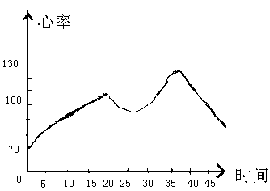
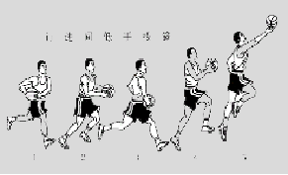练习密度：55％，平均心率：105次/分 最高心率：130次/分

